Инструкция

Уловитель шерсти и песка для ванн wikiGROOM

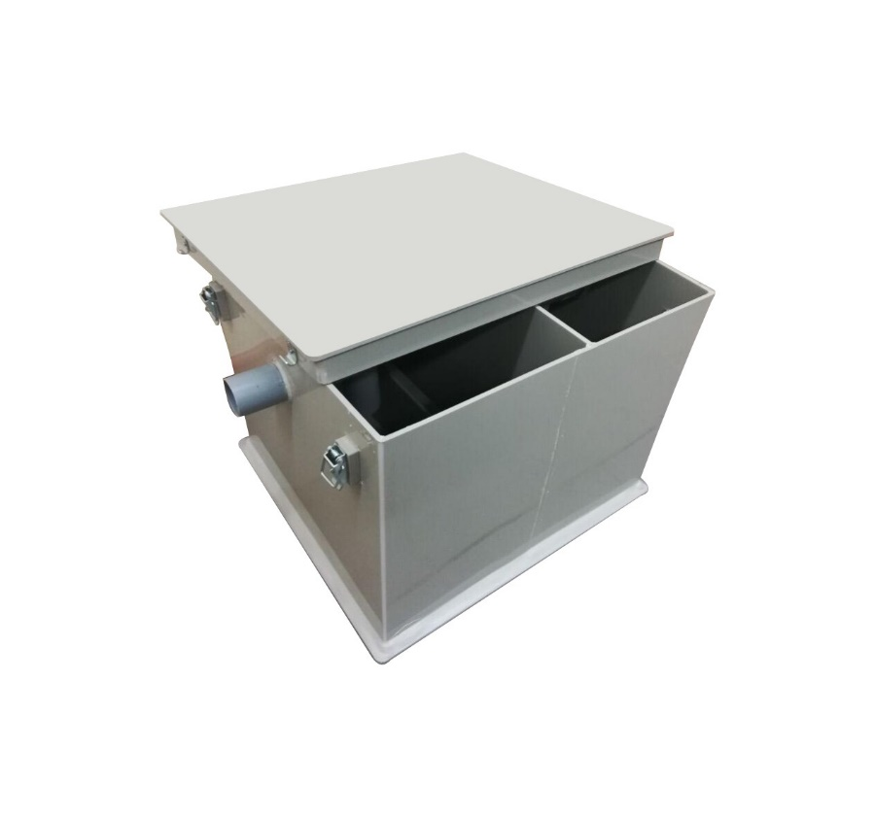

2023 г

# Общие сведения

Уловитель предназначен для предотвращения засорения шерстью канализационных труб. В коробе уловителя установлены перегородки, которые позволяют шерсти оставаться на дне короба и не попадать в канализацию.

# Технические характеристики

|  |  |
| --- | --- |
| Материал | полипропилен |
| Размер | 42 х 37 х 25 см |
| Вес | 5 кг |

# Рекомендации по эксплуатации

Выход Вход

ВНИМАНИЕ!!! Выход из уловителя должен быть выше уровня слива в канализацию.

1.Подсоедините слив от ванны к отверстию «Вход», расположенного выше уровня сливного отверстия «Выход» шерстеуловителя.

2. Соедините канализационную трубу с отверстием «Выход».

3. Выполняйте очистку уловителя шерсти по мере его засоренности. Для этого необходимо открыть крышку уловителя для шерсти с помощью специальных защелок и убрать скопившую шерсть и грязь на дне короба.

Производитель: ООО «МПО МТП РУС»

155523, Ивановская обл., г. Фурманов, ул. Д. Бедного, д. 31, офис 2

Контакты отдела рекламации: + 7 (499) 444 69 48, otdrekl@yandex.ru

Дата продажи          ____/_______________/20   г.

М.П._____________________________________

(подпись, штамп торгующей организации)